Wie funktioniert ein Verbrennungsmotor?
Name: ______________________________
Gasverhalten
Station 1) Gasausdehnung

Eine leere Flasche steht mit einem Balon oben angekoppelt. Was passiert wann heißes Wasser über die Flasche gegossen wird?

a) Skizzen Sie den Versuch vor und nach das Wasser gegossen wird. Nutzen Sie die Kasten unten.

Vorher Nachher

b) Erklären Sie was passiert ist.

_______________________________________________________________________

_______________________________________________________________________

_______________________________________________________________________

Station 2) Was ist Temperatur?

https://phet.colorado.edu/sims/html/gases-intro/latest/gases-intro_de.html

Scannen Sie das QR-code um eine Simulation zur Gasverhalten zu öffnen

a) Wischen Sie an der Luftpumpe hoch und runter um Gasteilchen in der box reinzupumpen. Notieren Sie die Temperatur und Druck.

_____________________________________________________________

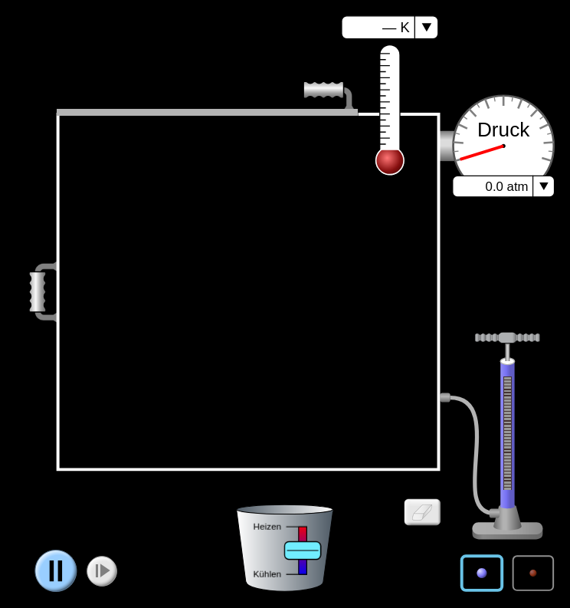

Luft Pumpe

Temperaturänderung

b) Betätigen Sie den Eimer unten in der Simulation um das Gaz zu erhitzen. Was passiert zu die Temperatur und der Druck? Beschreiben Sie die Verhalten die Gasteilchen nach Erhitzung.

________________________________________________________________________

________________________________________________________________________

________________________________________________________________________

Station 3) Wärmeenergie als Verschwendung

a) Versuchsaufbau: eine Glühbirne ist angeschaltet. Was ist die Temperatur der Glühbirne? Vergleichen Sie die Glühbirnetemperatur zur Raumtemperatur.

________________________________________________________________________

________________________________________________________________________

b) Die Energieumwandlung einer Glühbirne kann mit einem Energieflussdiagramm beschrieben werden.

Tragen Sie die Energieformen in dem Energieflussdiagramm unten.

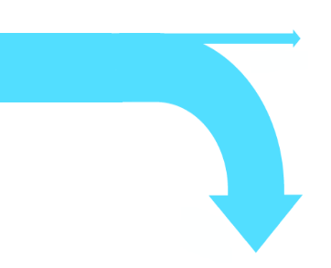
Strahlungsenergie Elektrische Energie Wärmeenergie
__________________________
__________________________
__________________________

Station 4) Benzin Verbrauch

a) Während einer Autofahrt, ist die Komplette Energieinhalt des Benzins verwendet um das Auto zu bewegen? Begrunden Sie Ihre Antwort

________________________________________________________________________

________________________________________________________________________

________________________________________________________________________

________________________________________________________________________

b) Das Wirkungsgrad eines Benzinmotors ist 20%. Eine Liter Benzin hat ein Energieinhalt von 40 MJ (1 MJ = 1.000.000J). Ein Auto fährt 10km und verbraucht 0,1L Benzin. Wie viel Bewegungsenergie ist von dem Benzin entstanden?

_____________________________________________________________

_____________________________________________________________

_____________________________________________________________

_____________________________________________________________

Wie funktioniert ein Verbrennungsmotor?
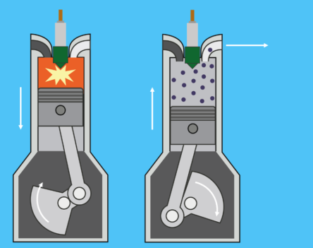
Skizze eines Verbrennungmotors während der Anzünd- und Ausstoßenphasen
Zylinder
Kolbe
Kurbelwelle

Füllen Sie den Lückentext aus

In dem Zylinden eines Verbrennungsmotors, wird __________ angezündet. Die explosive Anzündung sorgt dafür dass die _________ und __________ in dem Zylinde steigen rapid.

Die Kolbe kann sich frei bewegen in dem Zylinder. Durch die Ausdehnung des Gases in dem Zylinder, wird die Kolbe nach ________ gedruckt, wo die die Kurbelwelle dreht. In dieseweise wird die Chemischeenergie in dem Benzin nach ___________ und Bewegungsenergie ______________.

umgewandelt unten Temperatur Benzin Wärmeenergie Druck

